**Муниципальное бюджетное дошкольное образовательное**

**учреждение детский сад № 283**

**620034, г. Екатеринбург, ул. Опалихинская, 26 а**

**тел/факс (343) 356-66-46; тел. (343) 356-66-44**

**e-mail:mdou283@eduekb.ru**

конспект

спортивного мероприятия

«В поисках Изумрудного города»

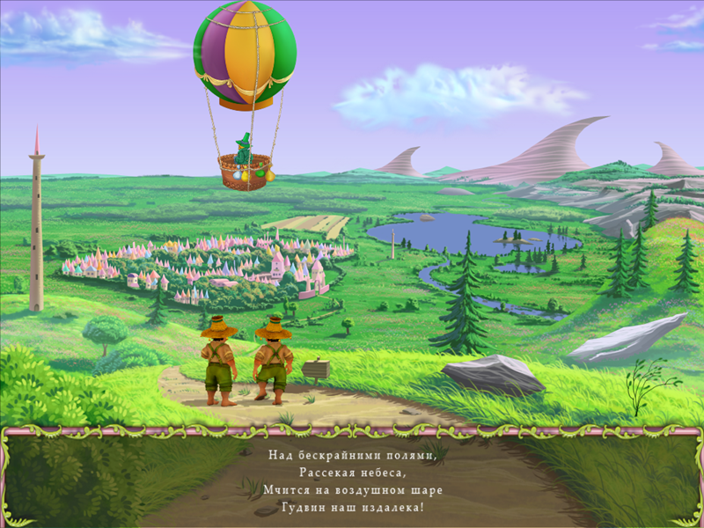

Инструктор по физической культуре:

Бунькова Любовь Юрьевна

г. Екатеринбург, 2021

Цель: приобщение детей к физической культуре, формирование

положительного отношения к здоровому образу жизни.

Задачи:

- создать условия для реализации потребности детей в двигательной активности;

- приобщать к занятиям физкультурой и спортом, развивать морально –волевые качества: быстроту, силу, ловкость, выносливость, умение взаимодействовать друг с другом;

- обогащать двигательный опыт детей, повышать интерес детей к занятиям физической культуры через игровую деятельность, укреплять здоровье и повышать работоспособность детей.

Оборудование: мячи малого диаметра, клюшка, конусы, кубики, корзины, фишки, мешочки с песком спортивных упражнений, видеопроектор.

**Ведущая:** На спортивную площадку

Приглашаем, дети, вас.

Праздник спорта и здоровья

Начинаем мы сейчас!

**Ведущая:** - Ребята, сегодня мы с вами отправимся в маленькое путешествие в «Изумрудный город»

**Ведущая:** *-* Ребята, вы хотите стать сильными, смелыми, ловкими?

Я знаю персонажа, его зовут **Страшила**, (он совсем не любит спорт и не хочет заниматься), а живет он в Изумрудном городе".

Пойдемте к нему в гости, надо спасать Страшилу от лени, поможем ему. Впереди дорога предстоит трудная, и для начала нам надо сделать разминку

Спорт – помощник, Спорт – здоровье, Спорт – игра!

Будут игры, будет смех

И веселые забавы приготовлены для всех.

Только помните спортсмены

Каждый день свой непременно

Начинают с физзарядки!

1.ФИЗРАЗМИНКА под музыку (видео)

**Ведущая:** - Ребята смотрите, а что это тут лежит? Это же карта, которая поможет нам добраться до «Изумрудного города».

**Ведущая:** Давайте посмотрим на карту. Сначала нам предстоит идти через лес. (выполняется ходьба в колонне друг за другом, ходьба "змейкой", с перешагиванием через препятствия, по наклонной поверхности)

**Ведущая:** Смотрим на карту, куда нам дальше идти? Правильно, на поляну.

Нас ждет какая-то загадка (на карте стоит знак вопроса).

Побежали быстрее (Бег в колонне друг за другом, со сменой направления по звуковому сигналу).

Ребята, смотрите, у нас тут препятствие

Для занятий, как известно,

Обруч нам необходим.

И красиво, и полезно

Упражненье делать с ним *(4 обруча разложены один за другим. Дети бегут к*

*обручам, берут его двумя руками, поднимают над*

*головой и пролезают через него. Обруч кладут на*

*место и бегут к следующему обручу. Обратно*

*возвращаются бегом по прямой.)*

**Ведущая:** Вот мы с вами и добрались до нашего «Изумрудного города».

Вот избушка, слышите … (раздается храп).

Постучим, позовём хозяина….(стучим)…

**Ведущая:** Здравствуй, Страшила, мы шли к тебе через лес, хотим что бы ты познакомил нас со своей страной

**Страшила:** Здравствуйте ребята!Вы прошли такой длинный, трудный путь, преодолели все препятствия, значит, вы уже сильные, смелые, ловкие!

Я тоже хочу стать таким же, как и вы. Я познакомлю вас со своим городом, а вы поможете мне стать таким же сильным, быстрым, ловким как вы!

**Ведущая:** - Ну что, поможем Страшиле? (Ответ детей)

**Ведущая:** И так начнём, вот первое задание для тебя и для вас ребята

* «Прыгунки»

*(Попрыгать из обруча в обруч в руках держать эстафетную палочку, возвращаясь в команду, передать ее следующему игроку.)*

**Ведущая:** Молодцы! Отлично справились! И Страшила молодец, нравится тебе?....

**Страшила:** А следующие задание приготовили Вам Элли и Тотошка….

* «Меткие гномики»

Не ленись, не зевай

Ловко в цель попадай.

*На расстоянии двух метров перед каждой колонной положить по обручу, Дети по очереди бросают мешочки с песком, стараясь попасть в обруч.*

***Страшила:***  следующее задание от Железного дровосека

**Ведущая:** Страшила, слушай внимательно следующие задание, а ребята тебе помогут…

* «Ловкие дровосеки»

(по 2 клюшки и 2 шайбы)

(По команде двое детей ведут шайбу между кубиками, возвращаются назад и передают клюшку. (мальчики и девочки))

**Ведущая:** Отлично постарались! Страшила, рассказывай следующее задание.

***Страшила:*** Следующее задание нам приготовил ещё один житель нашего города, храбрый Лев

- Страшила, слушай следующие задание, а ребята будут тебе помогать

* «Мы охотимся на Льва» (музыкальная игра)

**Ведущая:** Молодцы! Хорошо справляемся! Страшила тебе нравится?

**Страшила: -** следующее задание, нам приготовил великий и могучий Гудвин

* «Лесная цепочка»

*(Дети выстраиваются в шеренгу. Перед первым игроком стоит корзина с кубиками, он берет из корзины по одному кубику и передает рядом стоящему игроку, тот следующему и так пока корзина не опустеет.)*

**Ведущая:** - Молодцы ребята, и Страшила справляется со всем!

***Страшила:*** А вот и последнее задание, от волшебниц Гингема и Виллны

* Цепной паровозик»

*В эстафете принимают участие все участники команды, начиная с первого, который бежит до ориентира и обратно, цепляет второго, бегут до ориентира и обратно, и цепляя третьего и т.д*.

**Ведущая:** Молодцы ребята! Справились со всеми заданиями героев Изумрудного города.

**Ведущая:** Вот и подошло к концу наше путешествие. Ну, Страшила, чему ты научился вместе с нами? Помогли ли мы тебе?

**Страшила:** Ребята показали мне свою ловкость, силу, быстроту, и я вместе с ними научился всему этому. А главное все мы – получили заряд бодрости и массу положительных эмоций!

Дорогие ребята, чтобы быть здоровыми, сильными и красивыми, надо заниматься спортом, закаляться, следить за своим здоровьем, как можно больше гулять на свежем воздухе, есть полезную пищу.

Занимайтесь спортом, укрепляйте своё здоровье, развивайте силу и выносливость! До новых встреч!